Сенсорная комната в развитии детей дошкольного возраста.
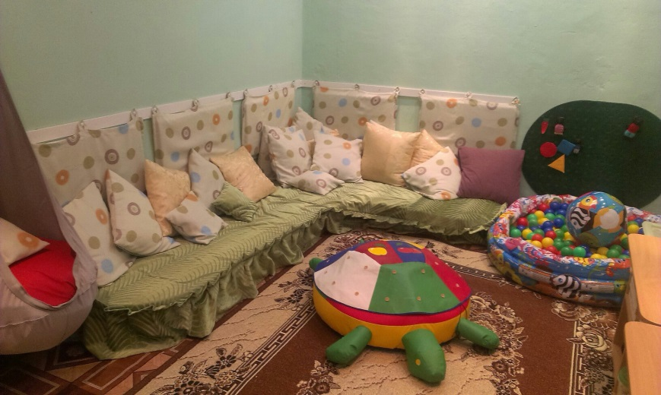
В нашем детском саду в 2014 году стараниями педагогов была создана замечательная сенсорная комната. Что же это за комната и для чего она нужна?
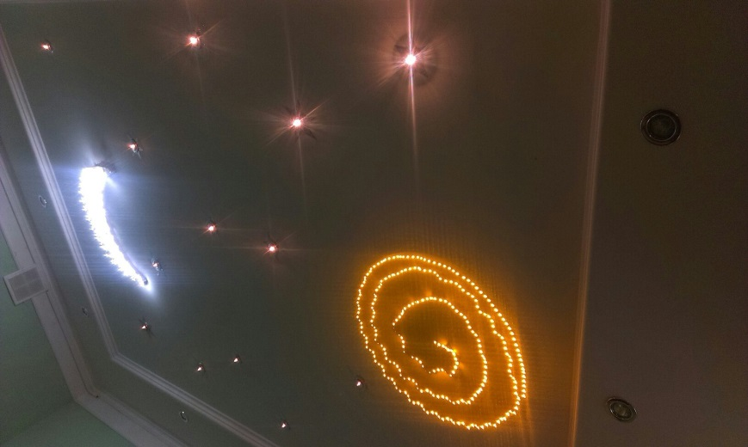
Сенсорная комната – это особым образом организованная окружающая среда, наполненная различного рода стимуляторами. Они воздействуют на органы зрения, слуха, обоняния, осязания и другие. Кроме того, сенсорное восприятие часто имеет эмоциональную окраску, которую можно выразить парами слов: приятно – неприятно, комфортно – дискомфортно, прекрасно – безобразно. В сенсорной комнате созданы условия, в которых ребенок получает положительные эмоции. Спокойная цветовая гамма, мягкий свет, приятные ароматы, тихая нежная музыка – все это создает ощущение покоя, умиротворенности.
Основные цели и задачи работы в сенсорной комнате.
1. Развитие и гармонизация эмоционально-волевой сферы:
- снятие психоэмоционального напряжения;
- саморегуляция и самоконтроль;
- умение управлять своим телом, дыханием;
- умение передавать свои ощущения в речи;
- умение расслабляться, освобождаться от напряжения;
- формирование представлений о положительных и отрицательных эмоциях;
- уверенность в себе;
2. Развитие коммуникативной сферы:
- эмпатические чувства, желание оказывать друг другу эмоциональную и физическую поддержку;
- формирование мотивации к общению и развитие коммуникативных навыков;
- преодоление негативных эмоций по отношению к сверстникам (агрессивность).
3. Развитие психических процессов и моторики:
- произвольность внимания, его устойчивость и переключаемость;
- память, мышление, воображение, восприятие (зрительное, тактильное, слуховое, умственные способности;
- развитие координации, в том числе зрительно-моторной.
В этой связи особенностью сенсорной комнаты являются «волшебные» и сказочные эффекты объемных предметов, света, ощущений, нежные звуки успокаивающей музыки. Различные мягкие модули: мячи, шары, дорожки, «сухой бассейн».
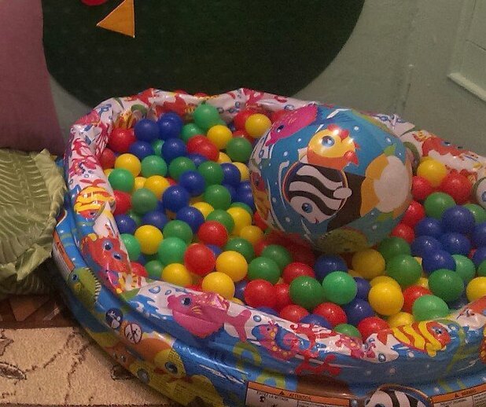
Полезность сухого бассейна очень высока. Это место, для игр и отдыха детей, способствует улучшению деятельности сердечно-сосудистой системы ребенка, его центральной нервной системы. Сухой бассейн оказывает положительное влияние на органы дыхания, улучшение деятельности опорно-двигательного аппарата. Занятия в сухом бассейне дают отличный массажный эффект, тем самым улучшая в организме обмен веществ и кровообращение. Безусловно, все это, заставляет защитные силы организма активно работать, поэтому занятия в таких бассейнах оказывают как профилактическое, так и лечебное действие при различных заболеваниях.
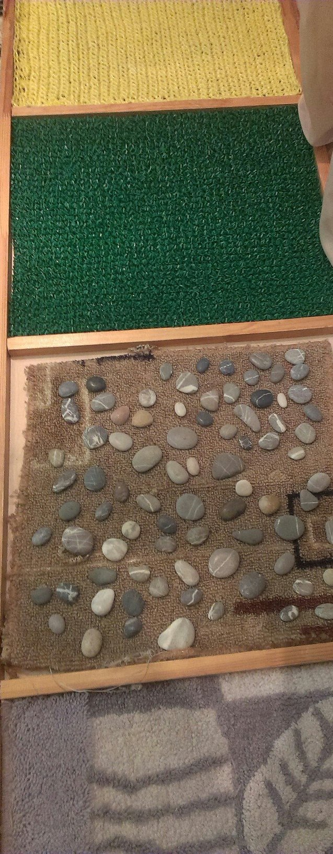
Кроме всего, детские сухие бассейны положительно влияют на психоэмоциональное состояние ребенка. Дети испытывают огромное удовольствие и радость, увлеченные игрой они расслабляются, вследствие чего ведут себя более спокойней, с аппетитом едят и быстро засыпают.
В комнате имеется мягкое напольное покрытие. Маты и большое количество подушек обеспечивают комфорт и безопасность в сенсорной комнате; предназначены преимущественно для релаксации и спокойных развивающих игр.
Напольная сенсорная дорожка способствует развитию рецепторов стопы, развитию тактильного восприятия, развитию координации движений, профилактика плоскостопия, стимулирует работу внутренних органов.
Оборудование сенсорной комнаты направлено на развитие следующих задач:
- профилактика психофизических и эмоциональных нагрузок;
- создание положительного эмоционального состояния;
- облегчение состояния тревожности, нормализация нервного возбуждения;
- формирование адекватной самооценки, преодоление застенчивости и агрессии;
- развитие позитивного общения детей;
- формирование восприятия цвета и звука;
- развитие внимания и оригинальности мышления.
Сенсорная комната – это волшебный мир для ребенка! Вовремя рассказанная сказка для ребенка значит столько же, сколько психологическая консультация для взрослого. Отличие только в том, что от ребенка не требуют вслух делать выводы и анализировать, что с ним происходит: работа идет на внутреннем, подсознательном уровне.
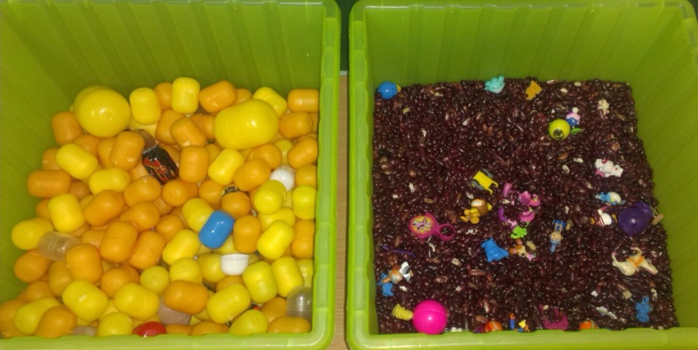
Любой ребёнок, лёжа в «сухом бассейне» или на мягком диване среди множества подушек, наблюдая за звездным небом, солнцем и луной, рассеянным светом, слушая успокаивающую музыку попадает в сказку. В такой комнате создаётся ощущение комфорта и безопасности. Дети радостно погружаются в мир сказок и волшебства, воспринимая всё происходящее в ней как реальность.
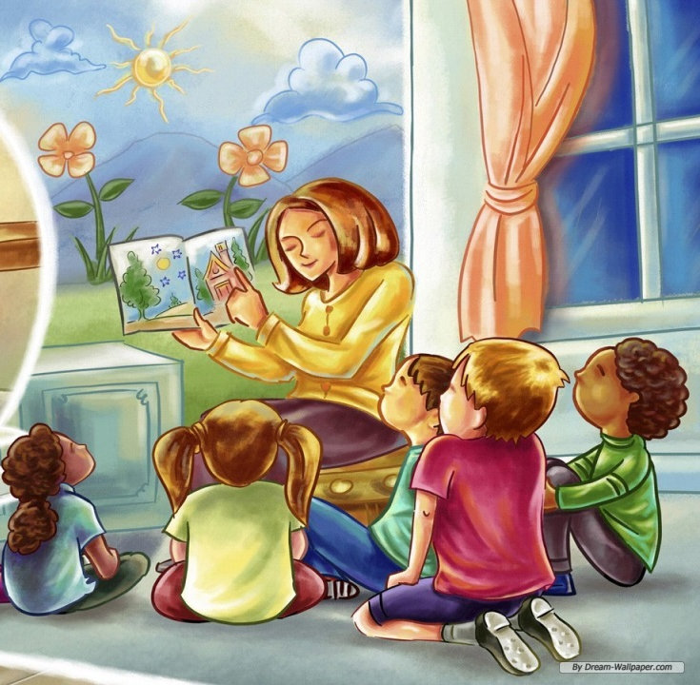
Наверное, у каждого педагога-психолога есть своя картотека психотерапевтических сказок. И у меня она тоже есть. Но бывает так, что необходимо придумывать свои сказки, чтобы помочь ребенку. Сенсорная комната помогает создать волшебную, сказочную атмосферу и желание воплотить все мечты в реальность. Сенсорная комната отлично подходит для занятий сказкотерапией.
Занятия организуются таким образом, чтобы включить в их ход максимальное количество разнообразных приёмов, игр и упражнений. Проигрывая сказочные ситуации, дети получают знания о мире, о взаимоотношениях людей, о проблемах и препятствиях, учатся находить выход из трудных ситуаций.

